Как восстановить доступ к личному кабинету на Едином портале государственных услуг
Многие пользователи Единого портала государственных и муниципальных услуг www.gosuslugi.ru «теряют» свой пароль от личного кабинета. Спешим сообщить, что вся процедура восстановления пароля займет у Вас буквально 3-4 минуты. Ниже пошагово представлена подробная инструкция:
1. Необходимо перейти по кнопке «Вход» на главной странице Портала госуслуг;
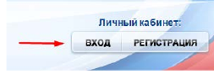
2. Перейдите по ссылке «Восстановить пароль»
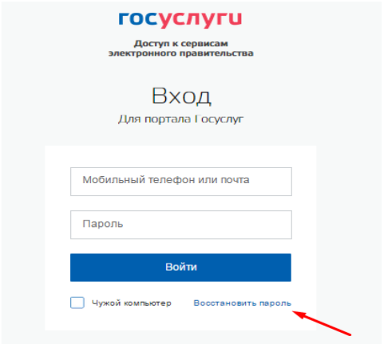
3. Выберите способ восстановления Вашего пароля:
- с помощью электронной почты;
- с помощью мобильного телефона;
- с помощью СНИЛС.
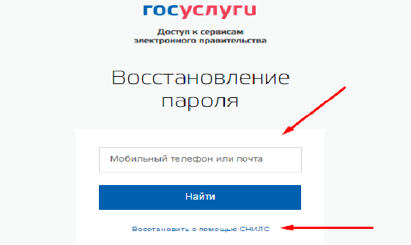
4. Рассмотрим самый популярный и удобный способ восстановления с помощью мобильного телефона:
В специальном поле укажите номер своего мобильного телефона и нажмите «Найти»
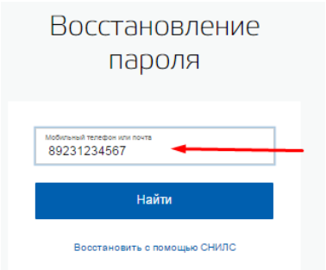
5. Укажите номер своего СНИЛСа:
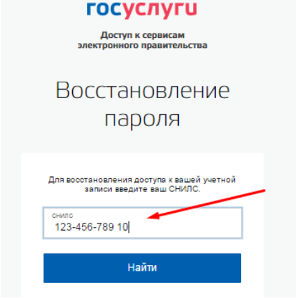
6. Введите полученный на мобильный номер код восстановления СМС-сообщением в поле «Код» и укажите дважды Ваш новый пароль и нажмите на кнопку «Создать»:
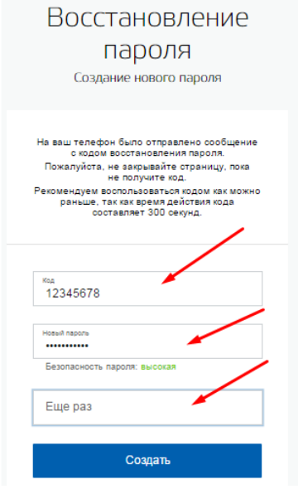
Поздравляем Вы восстановили доступ к своему ли

